泰山菁华双语学校七年级地理练习题
满分:50分 时间:45分钟 2009.1
一、选择题（15分）
题号 | 1 | 2 | 3 | 4 | 5 | 6 | 7 | 8 | 9 | 10 | 11 | 12 | 13 | 14 | 15
答案
1、下列叙述，不能说明地球大小的是 （ ）
A、地球是不规则的球体 B、坐地日行8万里
C、地球表面积约为5.1亿平方千米 D、地球平均半径为6371千米
2、与东经120°经线构成经线圈的经线是 （ ）
A、西经60° B、东经60° C、西经120° D、180°
3、在比例尺为1：20000的地图上1厘米代表实际距离是 （ ）
A、20千米 B、0.2千米 C、200千米 D、2千米
4、在等高线地形图上，数条等高线重合在一起的地形是 （ ）
A、山脊 B、山谷 C、鞍部 D陡崖
5、下列四幅地图图幅面积大小相同，其中比例尺最大的是 （ ）
A、世界地图 B、中国地图 C、山东地图 D、泰安地图
6、海底地形多种多样，属于大陆向海洋自然延伸，一般坡度不大海水不深的是 （ ）
A.大陆架 B海沟 C海盆 D大洋中脊
7、板块构造学说认为，地壳中比较活跃的地带是 （ ）
A、板块内部 B、板块与板块交界的地带C、大陆内部 D、陆地与海洋交界地带
8、位于南极洲与美洲板块交界处附近的山脉是 （ ）
A喜马拉雅山脉 B阿尔卑斯山脉 C落基山脉 D安第斯山脉
9．珠穆朗玛峰海拔8844米，死海海拔－400米，两地相对高度是 （ ）
A．8844米 B．9244米 C．12844 米 D．2108米
10、小华到了国外最好多会一点他国语言，在国际会议和国际交往中广泛使用的世界性语言是（ ）
A、汉语 B、法语 C、英语 D、西班牙语
11、下了民居中，属于在炎热干燥的气候条件下形成的是 （ ）
A、墙体较厚，窗户较小的民居 B、双层木楼或竹楼
C、山西平遥古城 D、北京的四合院
12、人口自然增长率的大小取决于 （ ）
A、经济发达程度 B、生活、医疗水平 C、出生率和死亡率 D、教育文化水平
13、与地球自转有关的自然现象是 （ ）
A、极昼、极夜 B、四季更替 C、昼夜更替 D、昼夜长短变化
14、规模最大与最有影响力的全球性国际组织是 （ ）
A、UN B、OPEC C、WTO D、APEC
15、目前，世界发展已进入 （ ）
A、工业时代与信息时代 B、工业时代与后工业时代
C、知识经济时代与信息时代 D、知识经济时代与工业时代
二、读图题（35分）
16、读图回答下列问题（2分）
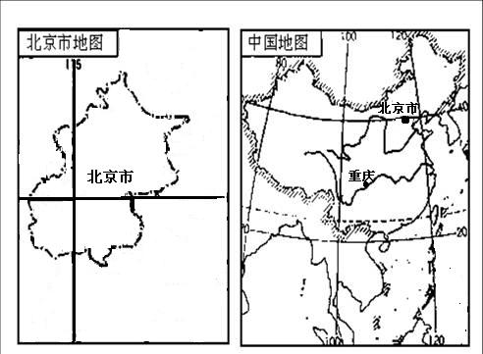
A 图 B图
（1）、A、B两幅图中比例尺最大的是__________，表示范围最大的是____________。
（2）、A、B两幅图表示内容简单的是 __________，表示内容详细的是____________。
17、度等高线地形图（5分）
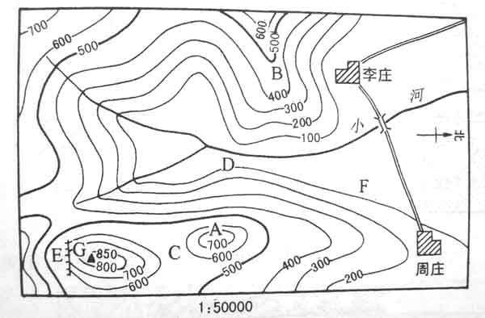
(1)填出图中字母所表示的地形名称：
B __________ C __________ E____________A
(2)在这幅图中，李庄位于周庄的 方向。
(3)图中小河向 方向流。
(4)如果需要修筑一座水库大坝，应在 处最合适。

18、读下图回答问题 （6分）
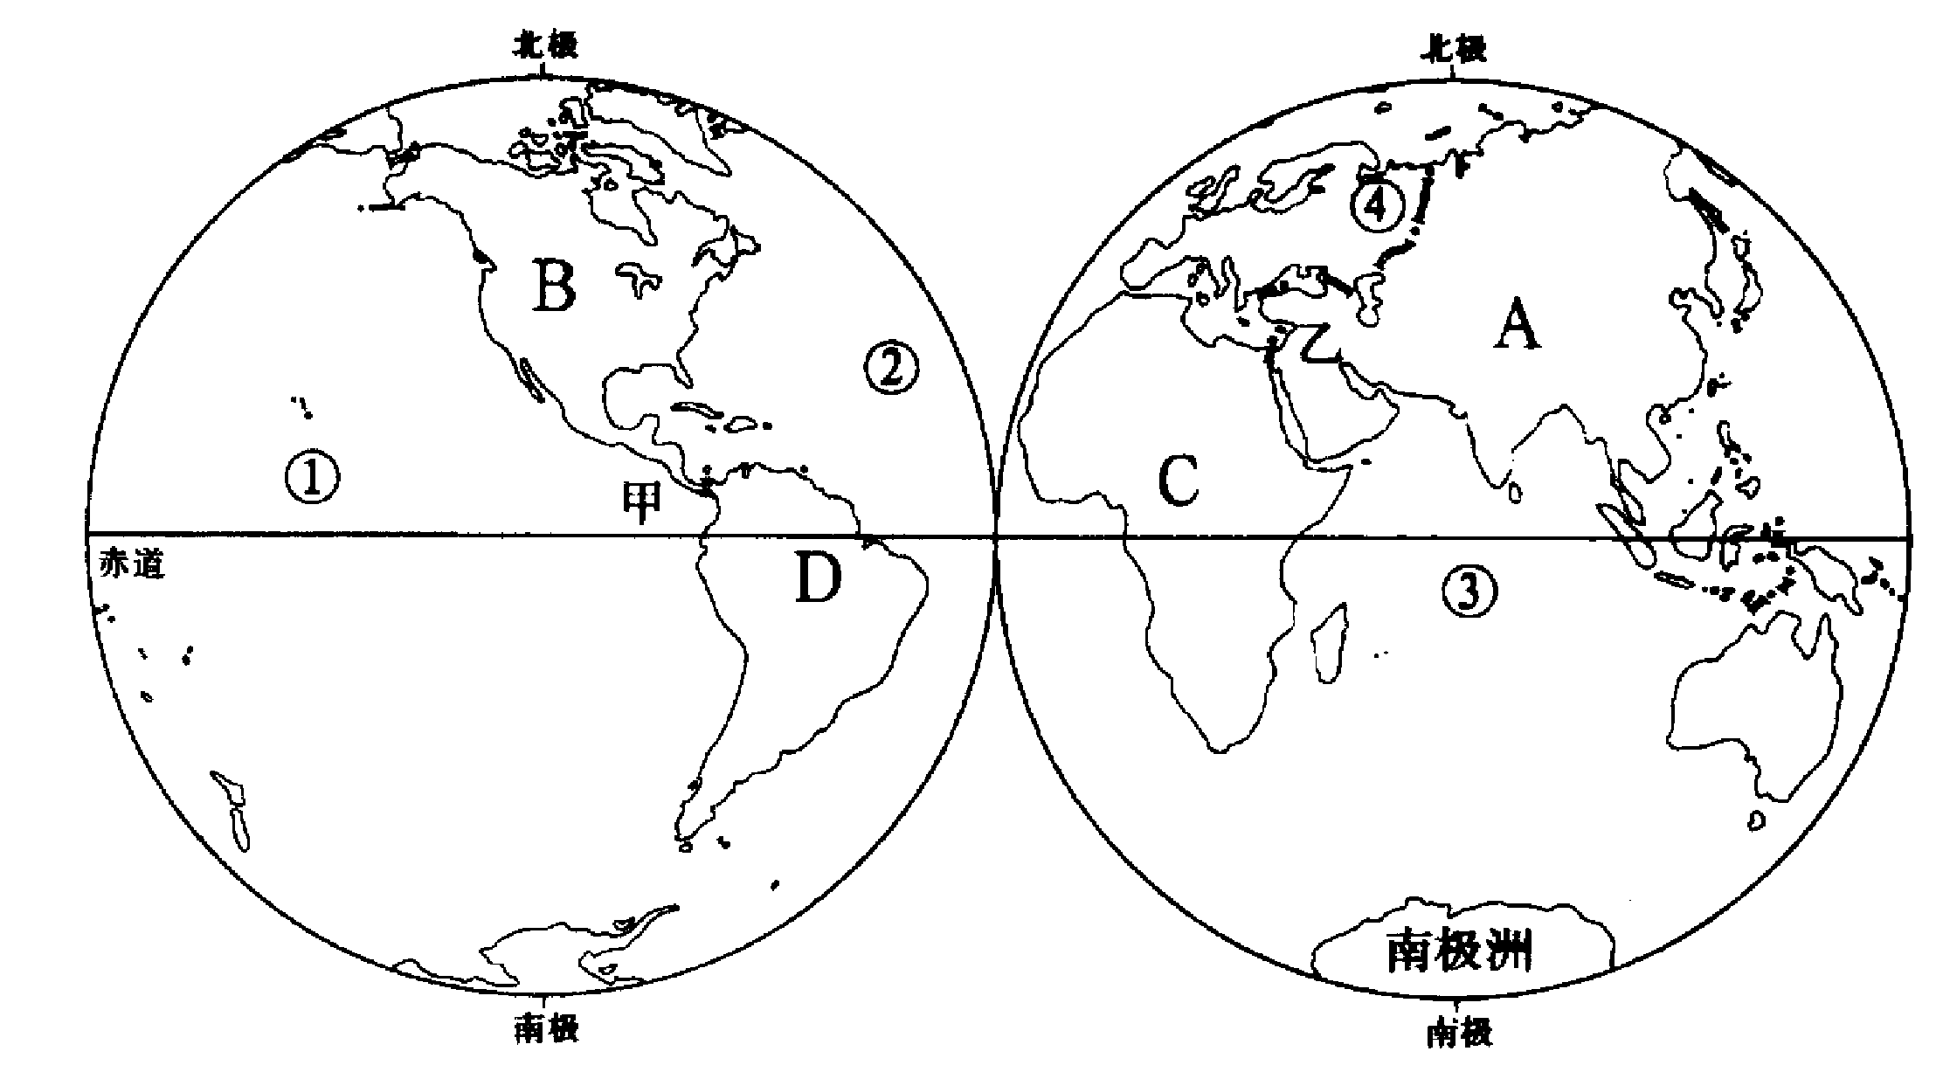

(1)．写出图中字母所表示的大洲名称 A B C D
(2)．写出图中数字所表示的大洋名称 ① ② ③
(3)．图中甲处为 运河，它是 洲与 洲的分界限。
乙处为 运河，它是它是 洲与 洲的分界线。

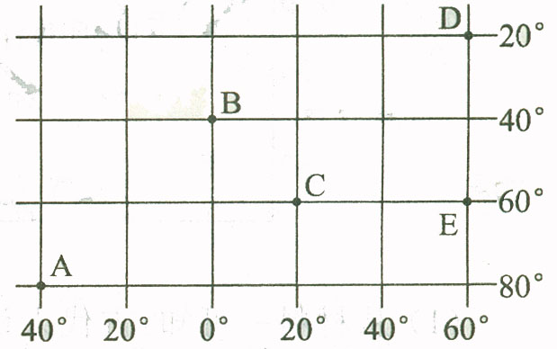
19、读右图回答问题（3分）
（1）、A、C点的经纬是
A、_________ E、_________
(2)填出下列三点所在的东、西半求
A、__________ B、_________
（3）写出以下三点所在的纬度范围
（高纬、中纬、低纬）
A、__________ B、_________

20、读下图回答问题（4分）
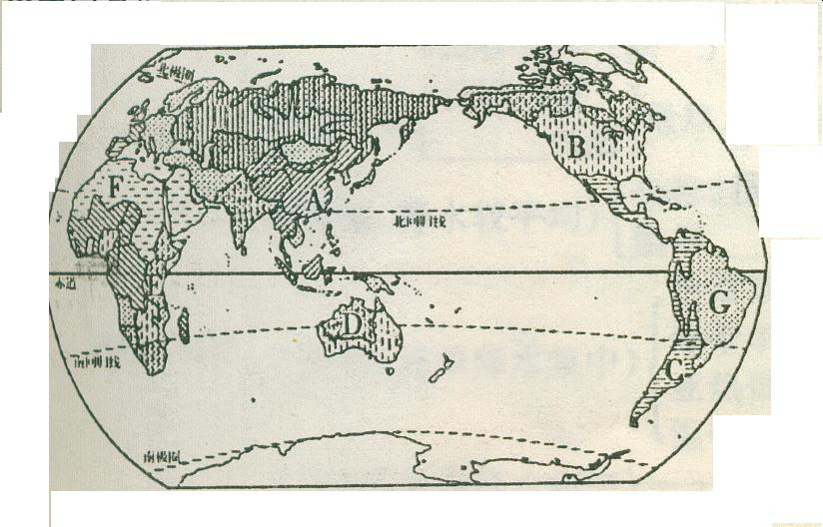
（1）、A处通用 语，
B处通用 语。
（2）、C、D、G、E四处中，使用葡萄牙语的是 处。
（3）、F处属于 人种，通用
语,大多信奉 教，
活动在 进行。
（4）、世界上无人定居的大洲是 _________ 洲。

21、读下面的六大板块示意图，完成下列要求：（3分）
(1)填写板块名称： ①_____________②_____________③_____________。
（2）印度半岛和阿拉伯半岛属于________板块。
（3）安第斯山脉是由_______板块和_______板块碰撞挤压形成的。
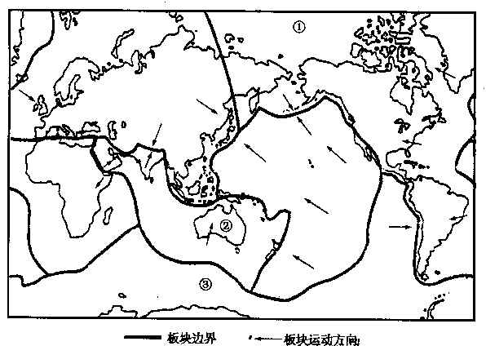

22、读地球公转示意图，完成下列要求。（4分）
- 将地球公转的方向用箭头在图中适当的位置画出。
- 地球公转一周所用的时间为__________。
- 当地球位于D位置时，北半球是_________（节气），时间为 _________，
昼夜长短情况为________
(4)北极地区有极昼现象时，地球位于_______点的位置，
(5)当地球上各地昼夜等长时，地球位于_______或____ 点。

